BUCLE DE INDUCCIÓN MAGNÉTICA

* **Término:** BUCLE DE INDUCCIÓN MAGNÉTICA
* **Área:** PRODUCTOS DE APOYO
* **Definición:**  Sistema de sonido que transforma la señal de audio que todos podemos oir, en un campo magnético que es captado por los audífonos dotados de posición 'T'. Estos tienen una bobina que transforma ese campo magnético nuevamente en sonido dentro de la oreja del usuario, aislado de reverberaciones y ruido ambiente; el resultado es que el usuario recibe un sonido limpio, nítido, perfectamente inteligible y con un volumen adecuado. El sistema consta de: micrófono/s para capturar la palabra, amplificador de bucle de inducción para procesar la señal de audio, y cable de lazo alrededor del perímetro de un área específica que actúa como una antena para emitir la señal magnética para el audífono. Cuando un usuario selecciona la posición 'T' en su audífono, puede recoger el sonido del micrófono del sistema de bucle en lugar del micrófono interno del audífono. Se pueden instalar sistemas de inducción en diferentes ambientes (cine, megafonía de un aeropuerto, estación ó una sala de espera, supermercado, punto de información, gestión municipal, interfono, etc.), siendo también posible disponer de equipos de uso portátil o individual como los utilizados con los teléfonos móviles.
* **Sinónimos:** Aro magnético, Aro de inducción magnética, Bucle magnético.
* **Use:** Bucle de inducción magnética
* **Imagen:**

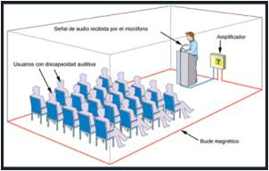

* **Fecha de publicación:** 06/04/16